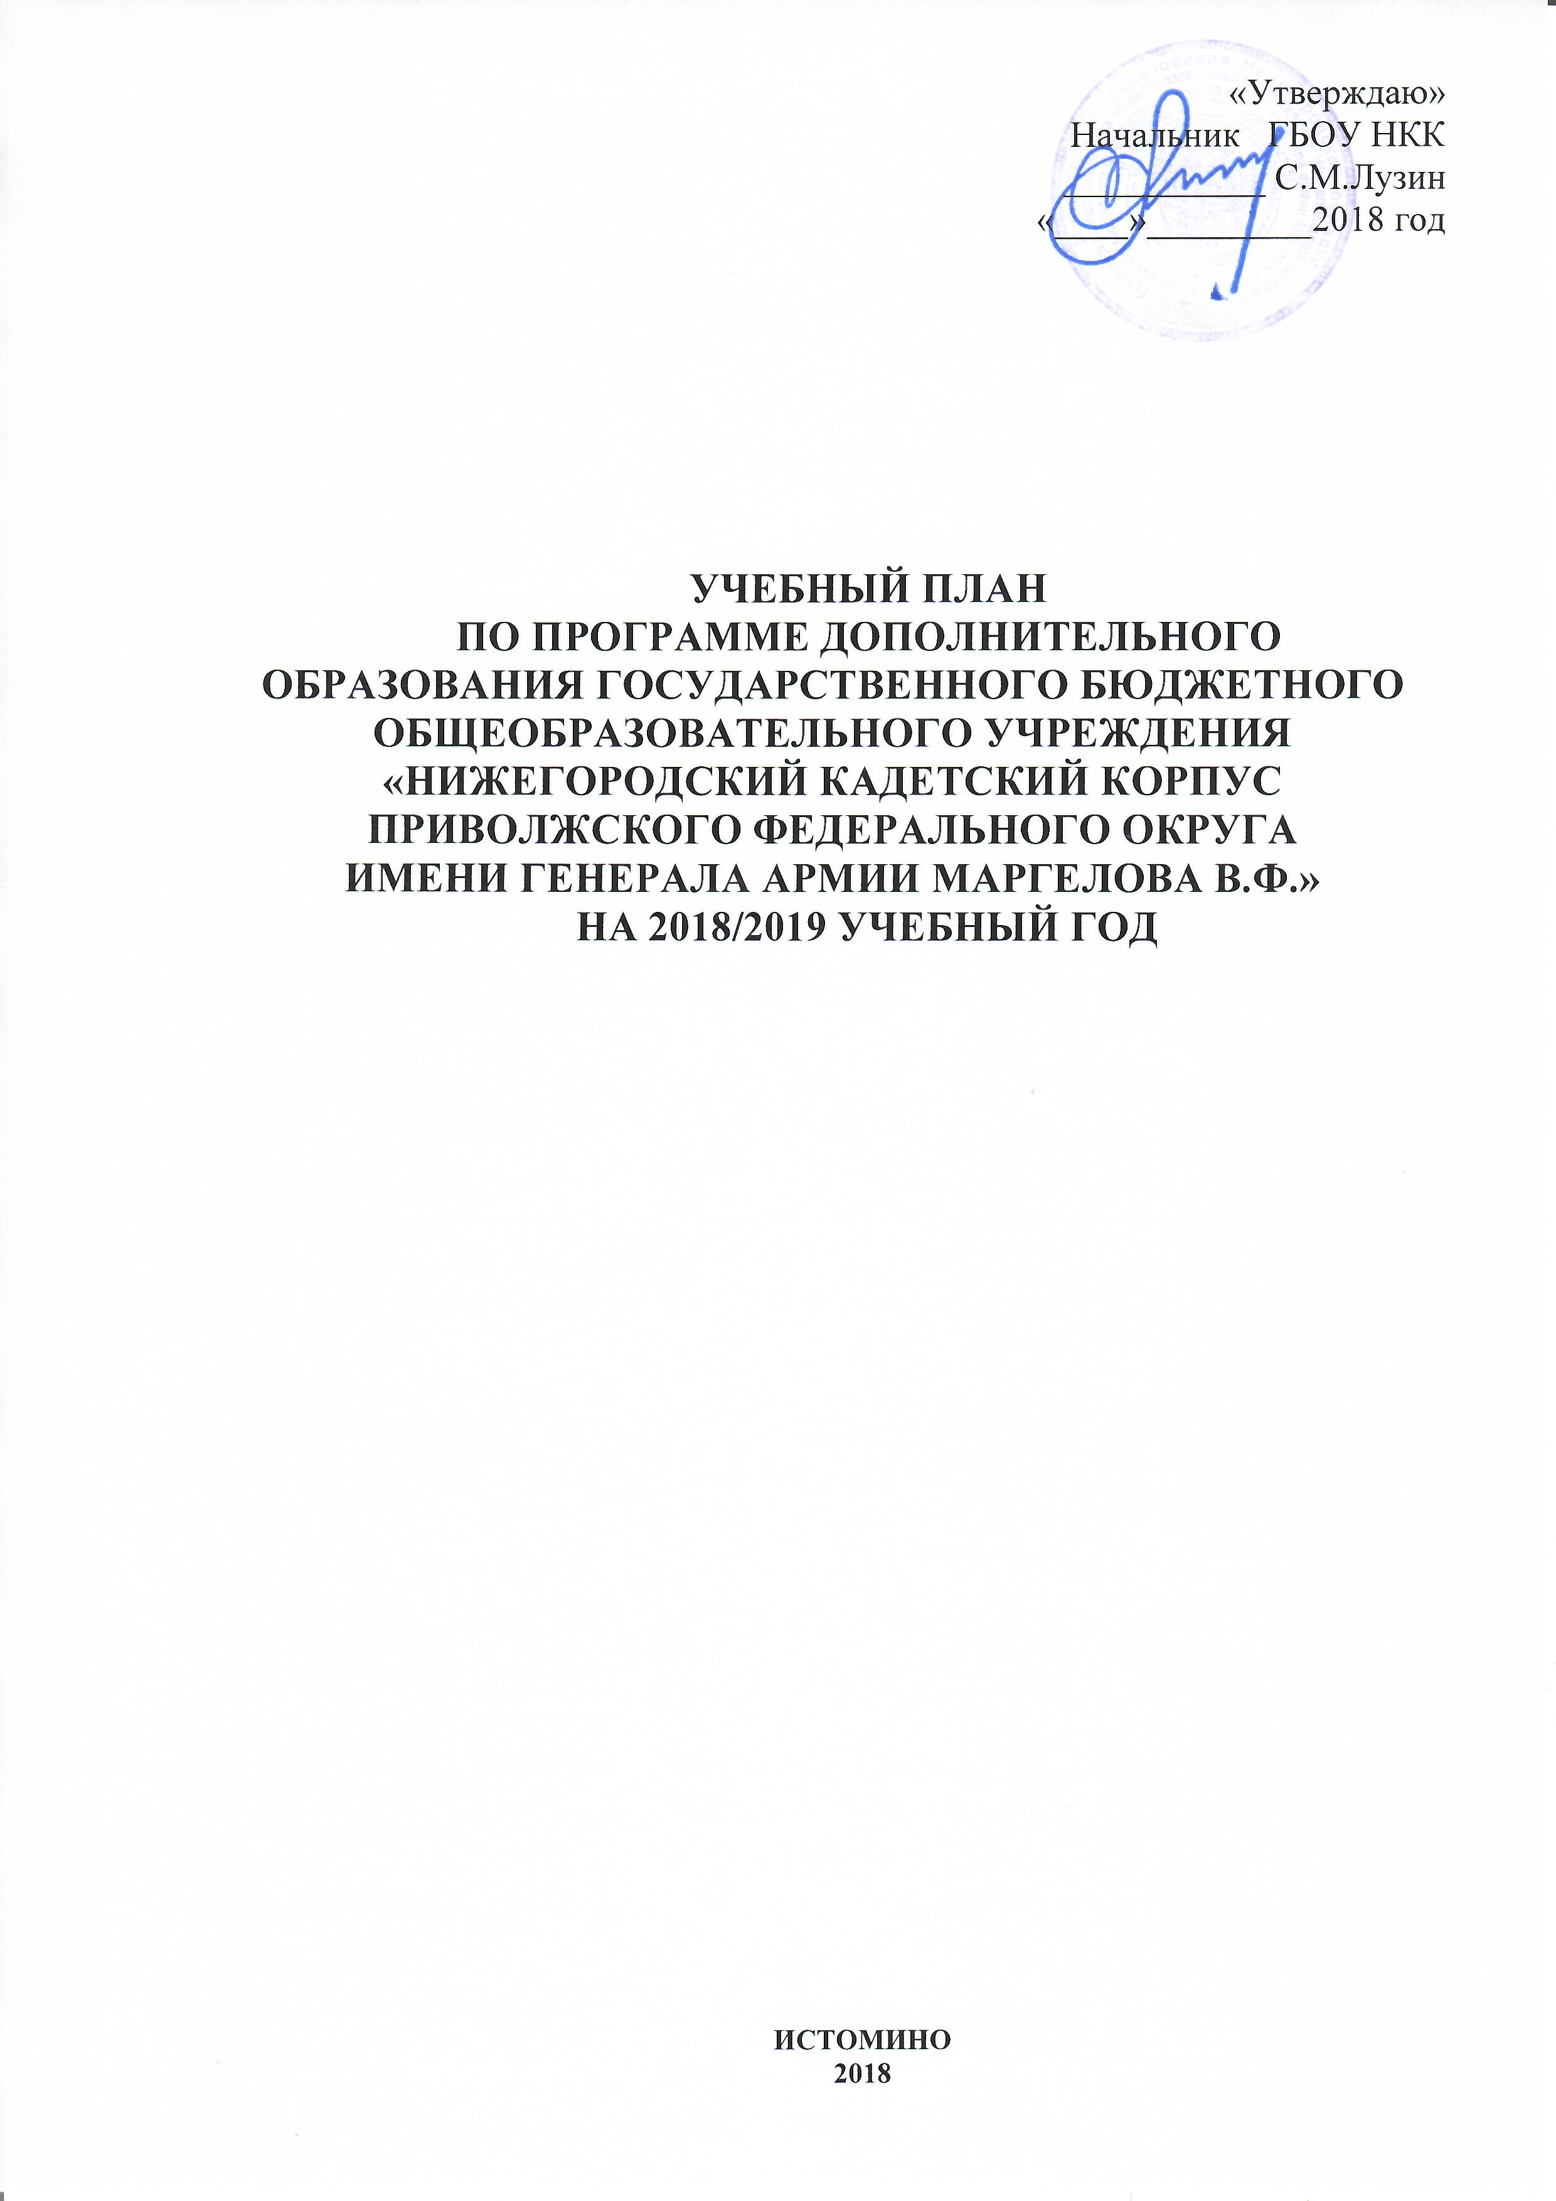
«Утверждаю»
Начальник ГБОУ НКК
___________ С.М.Лузин
«____»_________2018 год

УЧЕБНЫЙ ПЛАН
ПО ПРОГРАММЕ ДОПОЛНИТЕЛЬНОГО ОБРАЗОВАНИЯ ГОСУДАРСТВЕННОГО БЮДЖЕТНОГО ОБЩЕОБРАЗОВАТЕЛЬНОГО УЧРЕЖДЕНИЯ «НИЖЕГОРОДСКИЙ КАДЕТСКИЙ КОРПУС ПРИВОЛЖСКОГО ФЕДЕРАЛЬНОГО ОКРУГА ИМЕНИ ГЕНЕРАЛА АРМИИ МАРГЕЛОВА В.Ф.»
НА 2018/2019 УЧЕБНЫЙ ГОД

ИСТОМИНО
2018

Пояснительная записка
к учебному плану
по дополнительному образованию обучающихся государственного бюджетного общеобразовательного учреждения «Нижегородский кадетский корпус Приволжского федерального округа имени генерала армии Маргелова В.Ф.»
на 2018-2019 учебный год.

Учебный план по дополнительному образованию ГБОУ НКК на 2018-2019 учебный год составлен на основе программы по дополнительному образованию (военной подготовке) ГБОУ НКК и авторских программ, разработанных педагогами дополнительного образования, работающими в кадетском корпусе.
При разработке учебного плана использовались следующие нормативные документы:
- Конституция РФ;
- Закон РФ «Об образовании в Российской Федерации» № 273-ФЗ от 21.12.2012 г.
- Закон РФ «О воинской обязанности и военной службе» № 53-ФЗ от 28 марта 1998 г.;
- Закон РФ «Об обороне» № 61-ФЗ от 31 мая 1996 г. с изменениями на 12 февраля 2015 г.;
- Распоряжение Правительства РФ от 04.09.2014 г. № 1726-р «Об утверждении концепции развития дополнительного образования детей»;
- Постановление Правительства РФ «О подготовке граждан РФ к военной службе от 31 декабря 1999 года №1441 с изменениями от 24 декабря 2014 г. № 1469;
- Приказ Министра образования РФ № 203/1936 от 03 мая 2001 года «Об утверждении инструкции об организации обучения граждан РФ начальным знаниям в области обороны и их подготовки по основам военной службы»;
- Приказ Министерства образования и науки РФ от 29 августа 2013 г. № 1008 «О порядке организации и осуществления образовательной деятельности по дополнительным общеобразовательным программам»;
- Государственная программа «Развитие образования Нижегородской области на 2014-2016 годы и на период до 2022 года» (подпрограмма 5 «Патриотическое воспитание и подготовка граждан в Нижегородской области к военной службе»), утвержденная постановлением Правительства Нижегородской области № 301 от 31.10.2014;
- Указ Губернатора Нижегородской области «Об организации обучения граждан начальным знаниям в области обороны и их подготовки по основам военной службы» №111 от 02 сентября 2013 года;
- Письмо Министерства образования Нижегородской области № 01 – 22/2047 от 14 сентября 2009 года «Об организации дополнительного образования в условиях учебного заведения»;
- Устав ГБОУ НКК.
Организация и осуществление образовательной деятельности по дополнительным программам призвана обеспечить возможности для духовного, интеллектуального, физического развития, удовлетворению творческих и образовательных потребностей учащихся. Система дополнительного образования в Нижегородском кадетском корпусе осуществляется по авторским программам педагогов дополнительного образования и позволяет выявить предпочтения кадета, развивать его способности в различных направлениях, причем делать это прямо в корпусе, не обрекая кадета и его родителей на поиск дополнительных услуг на стороне.
Система дополнительного образования в ГБОУ НКК предусматривает обязательные занятия по военной подготовке в 7-11 классах и занятия в объединениях по выбору учащихся. При составлении учебного плана по дополнительным общеобразовательным программам учитывается, что занятия проходят во второй половине дня после основных уроков в рабочие дни.
Занятия по дополнительному образованию в ГБОУ НКК будут организованы для обучающихся 7 – 11 классов с 15.20 до 17.30 и с 18.30 до 20.30, согласно расписанию, являясь составной частью распорядка дня.

Обязательные занятия по военной подготовке в 7-11 классах
Обязательные занятия по военной подготовке для учащихся 7-11 классов ГБОУ НКК включают в себя строевую, огневую и воздушно-десантную подготовку для учащихся всех классов и «начальную военную подготовку» в 10 классах (в рамках военно-полевых сборов), что позволяет подготовить кадет к службе в ВС РФ, к самостоятельным действиям в экстремальных условиях, развить физические и психологические качества, воспитать высокие морально-волевые качества.
Структура обязательных предметов по военной подготовке:
- Огневая подготовка – 18 часов (Очаковский Д.И.)
- Строевая подготовка – 18 часов (Шаталов И.Ю.)
- Начальная военная подготовка – 4 часа (Елистратов Р.Г.)
- Военно-полевые сборы;
- ВДП – 18 часов (Шеханов Д.Ю.)
На обязательные предметы по военной подготовке отводится: 58 часов.
Занятия в объединениях по выбору
Занятия в объединениях по выбору для учащихся ГБОУ НКК проводятся в следующих образовательных областях (направленностях):

Физкультурно-спортивная направленность:
- Волейбол – 10 часов
- Футбол – 18 часов
- Бокс – 18 часов
- Баскетбол – 9 часов
- Легкая атлетика – 12 часов
- Атлетическая гимнастика – 11 часов
- Настольный теннис – 9 часов
- Рукопашный бой – 12 часов
- Боевое самбо - 18 часов
- Специальная физическая подготовка – 18 часов
- Мини-футбол/ Хоккей – 18 часов
- Плавание – 9 часов
- Шахматно-шашечный кружок – 9 часов
Итого – 171 час

Социально-педагогическая направленность
Военно-патриотическая
1. Спортивная и тактическая стрельба – 17 часов
2. Военное многоборье – 9 часов
3. Горная подготовка – 9 часов
4. Парашютно-атлетическое многоборье – 18 часов
5. Первоначальная летная подготовка – 18 часов
6. Школа выживания – 9 часов
7. Волонтерство – 9 часов
8. Начальная военная подготовка – 30 часов
Итого – 119 часов

Организация занятий по вождению на категорию «В, С».

Процесс обучения организуется в соответствии с программой подготовки водителей категории «В», «С». Количество часов по программе обучения категории «С» – 254 часа, из них 180 часов групповые теоретические, 74 часа индивидуальные (практическое вождение автомобиля). Количество часов по программе обучения категории «В» – 192 часов, из них 134 часов групповые теоретические, 58 часов индивидуальные (практическое вождение автомобиля).
1 группа: 10 класс категория «С» - 54 человека.
2 группа: 11 класс категория «С» - 54 человека.
3 группа: категория «В» - 45 человек.
Расчет часов на практическое вождение автомобиля
Группа | Количество часов по программе  (на 1 человека) | Количество часов по программе в год (на 1 человека) | Количество  Обучаемых(планируемое) | Количество  Обучаемых(фактическое) | Общее количество часов на группу(план\факт) | Количество учебных недель(план\факт) | Количество часов на группу в неделю(план\факт)
1 | 74 | 30 | 54 | 54 | 1530 | 29 | 56
2 | 74 | 44 | 54 | 54 | 2376 | 29 | 82
3 | 58 | 58 | 45 | 16 | 2520 \ 896 | 30 \ 25 | 84 \ 36

- Автодело – категория «С» -12 часов
- категория «В» - 8 часов
- Вождение категории «Б» - 84 часов
- Вождение Категории «С» - 138 часов
Итого – 242 часа.

Туристско-краеведческая направленность:
- Экологический туризм – 18 часов
- Спортивное ориентирование и туризм – 9 часов
Итого – 27 часов.

Техническая направленность:
- Робототехника – 9 часов
- Школа «мультимедия» - 6 часов
Итого – 15 часов.

Естественно-научная направленность
1. Решение физических и математических задач – 2 часа
Итого – 2 часа.

В области искусств (художественная направленность):
- Солдатская песня – 18 часов
- Бальные танцы – 9 часов
- Ансамбль «Аккордеон-баян» - 9 часов
Итого – 36 часов

Учебный план по дополнительному образованию ГБОУ НКК на 2018-2019 учебный год составлен из расчета на 420 человек (обучающиеся 7-11 классов).
Итого в дополнительном образовании, согласно учебному плану, 670 часов в неделю.

Учебный план
по программе дополнительного образования обучающихся государственного бюджетного общеобразовательного учреждения «Нижегородский кадетский корпус ПФО имени генерала армии Маргелова В.Ф.»
на 2018 – 2019 учебный год
(обязательные занятия)
Программа дополнительного образования детей  по военной подготовке | 7 класс |  | 8 класс |  | 9 класс |  | 10 класс |  | 11 класс |  | Итого часов  в неделю
 | Кол-во групп | Кол-во часов | Кол-во групп | Кол-во часов | Кол-во групп | Кол-во часов | Кол-во групп | Кол-во часов | Кол-во групп | Кол-во часов
Огневая подготовка | 4 | 1 | 4 | 1 | 4 | 1 | 4 | 1 | 4 | 0,5 | 18
Строевая подготовка | 4 | 1 | 4 | 1 | 4 | 1 | 4 | 1 | 4 | 0,5 | 18
ВДП | 4 | 1 | 4 | 1 | 4 | 1 | 4 | 1 | 4 | 0,5 | 18
НВП | - | - | - | - | - | - | 4 | 1 | - | - | 4
Итого - 58 часов

Расчет количества часов в неделю на 1 человека
(Обязательные занятия)
Класс | Программа дополнительного образования детей | Кол-во групп | Кол-во чел. в группе | Кол-во часов на группу | Кол-во часов на 1 человека в неделю
7 | Огневая подготовка | 4 | 21 | 1 | 1
7 | Строевая подготовка | 4 | 21 | 1 | 1
7 | ВДП | 4 | 21 | 1 | 1
7 | Всего | 12 | 84 | 3 | 3
8 | Огневая подготовка | 4 | 21 | 1 | 1
8 | Строевая подготовка | 4 | 21 | 1 | 1
8 | ВДП | 4 | 21 | 1 | 1
8 | Всего | 12 | 84 | 3 | 3
9 | Огневая подготовка | 4 | 21 | 1 | 1
9 | Строевая подготовка | 4 | 21 | 1 | 1
9 | ВДП | 4 | 21 | 1 | 1
9 | Всего | 12 | 84 | 3 | 3
10 | Огневая подготовка | 4 | 21 | 1 | 1
10 | Строевая подготовка | 4 | 21 | 1 | 1
10 | Начальная военная подготовка | 4 | 21 | 1 | 1
10 | ВДП | 4 | 21 | 1 | 1
10 | Всего | 16 | 84 | 4 | 4
11 | Огневая подготовка | 4 | 21 | 0,5 | 0,5
11 | Строевая подготовка | 4 | 21 | 0,5 | 0,5
11 | ВДП | 4 | 21 | 0,5 | 0,5
11 | Всего | 16 | 84 | 1,5 | 1,5

Учебный план
по программе дополнительного образования обучающихся Государственного бюджетного общеобразовательного учреждения «Нижегородский кадетский корпус ПФО имени генерала армии Маргелова В.Ф.»
на 2018 – 2019 учебный год
(занятия по выбору)
Направленность | Программа дополнительного образования детей | 1-й год обучения |  | 2-й год  обучения |  | 3-й год  обучения |  | 4-й год обучения |  | Итого
Направленность | Программа дополнительного образования детей | Кол-во групп | Кол-во часов | Кол-во  групп | Кол-во часов | Кол-во групп | Кол-во часов | Кол-во групп | Кол-во часов | Итого
Физкультурно-спортивная | Волейбол | 1 | 3 | 1 | 3 | 1 | 2 | 1 | 2 | 10
Физкультурно-спортивная | Футбол | 1 | 5 | 1 | 5 | 1 | 5 | 1 | 3 | 18
Физкультурно-спортивная | Бокс | 1 | 4 | 1 | 4 | 1 | 6 | 1 | 4 | 18
Физкультурно-спортивная | Баскетбол | 1 | 2 | 1 | 3 | 1 | 2 | 1 | 2 | 9
Физкультурно-спортивная | Легкая атлетика | 1 | 4 | 1 | 4 | 1 | 4 | 1 | 3 | 12
Физкультурно-спортивная | Атлетическая гимнастика | 1 | 3 | 1 | 3 | 1 | 3 | 1 | 2 | 11
Физкультурно-спортивная | Настольный теннис | 1 | 2 | 1 | 3 | 1 | 2 | 1 | 2 | 9
Физкультурно-спортивная | Рукопашный бой | 1 | 3 | 1 | 3 | 1 | 3 | 1 | 3 | 12
Физкультурно-спортивная | Боевое самбо | 1 | 4 | 1 | 5 | 1 | 4 | 1 | 5 | 18
Физкультурно-спортивная | Специальная физическая подготовка | 1 | 4 | 1 | 4 | 1 | 6 | 1 | 4 | 18
Физкультурно-спортивная | Мини-футбол/ Хоккей | 1 | 4 | 1 | 4 | 1 | 6 | 1 | 4 | 18
Физкультурно-спортивная | Плавание | 1 | 2 | 1 | 3 | 1 | 2 | 1 | 2 | 9
Физкультурно-спортивная | Шахматно-шашечный | 1 | 2 | 1 | 2 | 1 | 3 | 1 | 2 | 9
Итого - 171 час

Направленность | Программа  дополнительного образования детей | 1-й год обучения |  | 2-й год обучения |  | 3-4-й год обучения |  | Итого
Направленность | Программа  дополнительного образования детей | Кол-во групп | Кол-во часов | Кол-во групп | Кол-во часов | Кол-во групп | Кол-во часов | Итого
Социально-педагогическая:  военно-патриотическая | Спортивная и тактическая стрельба | 1 | 5 | 1 | 4 | 1 | 5 | 17
Социально-педагогическая:  военно-патриотическая | Военное многоборье | 1 | 3 | 1 | 3 | 1 | 3 | 9
Социально-педагогическая:  военно-патриотическая | Горная подготовка | 1 | 3 | 1 | 3 | 1 | 3 | 9
Социально-педагогическая:  военно-патриотическая | Парашютно-атлетическое многоборье | 1 | 6 | 1 | 6 | 1 | 6 | 18
Социально-педагогическая:  военно-патриотическая | Первоначальная летная подготовка | 1 | 6 | 1 | 6 | 1 | 6 | 18
Социально-педагогическая:  военно-патриотическая | Школа выживания | 1 | 3 | 1 | 3 | 1 | 3 | 9
Социально-педагогическая:  военно-патриотическая | Начальная военная подготовка | 2 | 6 | 1 | 6 | 2 | 6 | 30
Социально-педагогическая:  военно-патриотическая | Волонтёрство | 1 | 3 | 1 | 3 | 1 | 3 | 9
Социально-педагогическая:  военно-патриотическая | Автодело «В» |  |  |  |  | 2 | 4 | 8
Социально-педагогическая:  военно-патриотическая | Автодело «С» |  |  | 2 | 6 |  |  | 12
Социально-педагогическая:  военно-патриотическая | Вождение категории «Б» |  |  |  |  | 1 | 84 | 84
Социально-педагогическая:  военно-патриотическая | Вождение категории «С» |  |  | 3 | 23 | 3 | 23 | 138
Итого – 361 часов
Туристско-краеведческая | Спортивное ориентирование и туризм | 1 | 3 | 1 | 3 | 1 | 3 | 9
Туристско-краеведческая | Экологический туризм | 1 | 6 | 1 | 6 | 1 | 6 | 18
Итого – 27 часов.
Техническая направленность | Робототехника | 1 | 3 | 1 | 3 | 1 | 3 | 9
Техническая направленность | Школа «мультимедия» | - | - | 1 | 3 | 1 | 3 | 6
Итого – 15 часов.
Естественно-научная | Решение физических и математических задач | 1 | 1 | 1 | 1 | 1 | - | 2
Итого – 2 часа.
В области искусств (художественная направленность) | Солдатская песня | 1 | 6 | 1 | 6 | 1 | 6 | 18
В области искусств (художественная направленность) | Бальные танцы | 1 | 3 | 1 | 3 | 1 | 3 | 9
В области искусств (художественная направленность) | Ансамбль «Аккордеон-баян» | 1 | 3 | 1 | 3 | 1 | 3 | 9
Итого – 36 часов.
Итого: 670 часов
Учебный план подготовил: зам. начальника по ДО Р.Г.Елистратов

